ປະກອບມີ ຄຳ ສັ່ງພື້ນຖານແລະສາມາດປັບແຕ່ງ Windows Run ຜ່ານ cmd.

ຕົວຢ່າງ: ວິທີການໃຊ້ມັນ, ເລີ່ມຕົ້ນໂດຍການພິມ ຄຳ ສັ່ງທີ່ທ່ານຕ້ອງການເຊັ່ນ: "dxdiag" ແລ້ວກົດ OK ເພື່ອເປີດຟັງຊັນ, ຫຼັງຈາກນັ້ນປ່ອງຢ້ຽມເຄື່ອງມືກວດວິເຄາະ DirectX ຈະຖືກເປີດໂດຍບໍ່ ຈຳ ເປັນຕ້ອງເຂົ້າເຖິງຈາກພາຍໃນຂອງເຄື່ອງເອງ. ເສຍ​ເວ​ລາ ເຊິ່ງພວກເຮົາສາມາດພິມໃສ່ ຄຳ ສັ່ງໃດໆ ຄຳ ສັ່ງໃດທີ່ມັກໃຊ້ ຈະມີບາງຢ່າງແບບນີ້

calc (ເປີດເຄື່ອງຄິດໄລ່)

cmd (ເປີດ ໜ້າ ຈໍ Command Prompt)ຄວບຄຸມ (ເປີດກະດານຄວບຄຸມ)

Dxdiag (ກວດເບິ່ງລະບົບກາຟິກ)

msinfo32 (ກວດເບິ່ງຂໍ້ມູນຂອງລະບົບ)

7 ຄຳ ສັ່ງພື້ນຖານກ່ຽວກັບການເຈາະລະຫັດ CMD ທີ່ແຮກເກີມັກໃຊ້

1. ping ປີງ
2. Nslookup ( ເບິ່ງບໍ່ເຫັນ )
3. Tracert ( ຄວາມແນ່ນອນ )
4. ARP
5. Ipconfig
6. Netsat
7. ເສັ້ນທາງ

7 CMD Hack, ລະຫັດທີ່ແຮກເກີມັກໃຊ້ເລື້ອຍໆ

ຖ້າທ່ານປາຖະໜາທີ່ຈະກາຍເປັນນັກຂຽນໂປແກຼມຫຼືແມກະທັ້ງແຮກເກີ,ທ່ານຈຳເປັນຕ້ອງຮຽນຮູ້ກ່ຽວກັບຄຳສັ່ງໃນ CMD Windows ຫຼືກຸ່ມແກງ.

ໃສ່ ຄຳ ສັ່ງ CMD ນີ້ທ່ານສາມາດໃຊ້ຄີບອດໂດຍໃຊ້ປຸ່ມ Windows + R, ຈາກນັ້ນພິມ CMD ແລະກົດ Enter. ຈາກນັ້ນທ່ານສາມາດໃສ່ຄຳສັ່ງຕາມທີ່ທ່ານຕ້ອງການ.

ຖ້າທ່ານກຳລັງຊອກຫາວິທີການ hack ເວັບໄຊທ໌ດ້ວຍ cmd, ບາງທີຄຳສັ່ງພື້ນຖານດັ່ງຕໍ່ໄປນີ້ທ່ານສາມາດໃຊ້ໄດ້.

1.ການປິ່ງ ping

IP Config, ຄຳ ສັ່ງ Ping

ທີ່ຢູ່ IP ແມ່ນຫຍັງ?

IP address ແມ່ນຕົວເລກທີ່ເປັນເອກະລັກທີ່ຕ້ອງໄດ້ມອບໝາຍໃຫ້ທຸກໆຄອມພິວເຕີ້ ແລະ ອຸປະກອນໃນເຄືອຂ່າຍຍົກເວັ້ນທີ່ຢູ່ IP ທີ່ຖືກມອບໝາຍ ໃຫ້ກັບຄອມພິວເຕີ້ຫຼືອຸປະກອນທຸກເຄື່ອງຕ້ອງມີເອກະລັກສະເພາະ IP address ທີ່ຖືກຕ້ອງຊ່ວຍໃຫ້ຄອມພິວເຕີ້ແລະອຸປະກອນທັງໝົດ.ໃນເຄືອຂ່າຍທີ່ມີຊື່ສຽງ,ລວມທັງສາມາດສົ່ງ ແລະ ຮັບຂໍ້ມູນລະຫວ່າງ IP ທີ່ຖືກຕ້ອງ IP Address ແມ່ນການອ້າງອີງເຖິງຊື່ແລະທີ່ຢູ່ຂອງ computer. ຕົວຢ່າງເຊັ່ນຖ້າ Computer A ຕ້ອງການສົ່ງເອກະສານຂໍ້ມູນໄປທີ່ຄອມພິວເຕີ້ B, ຄອມພິວເຕີ A ຕ້ອງຮູ້ ຫຼື ເບິ່ງຄອມພິວເຕີ້ B ໂດຍອ້າງອີງໃສ່ IP Address ຂອງ Computer B. ຈາກນັ້ນຕ້ອງອີງໃສ່ອະນຸສັນຍາເພື່ອສົ່ງຂໍ້ມູນລະຫວ່າງສອງອຸປະກອນທີ່ຢູ່ IP ປະກອບມີຕົວເລກສີຊຸດເຊັ່ນ: 192.168.0.2

ຄຳ ສັ່ງ Ping

ຖືກໃຊ້ເພື່ອກວດສອບການເຊື່ອມຕໍ່ເຄືອຂ່າຍລະຫວ່າງແຕ່ລະຄອມພິວເຕີ້ໃນເຄືອຂ່າຍ, ຄຳສັ່ງPingສົ່ງ 4 ຂໍ້ມູນຂອງ 32 ໄບຕ໌ໄປຫາຄອມພິວເຕີປາຍທາງທີ່ຕ້ອງການກວດສອບ.

ຂັ້ນຕອນໃນການດຳເນີນງານມີດັ່ງນີ້

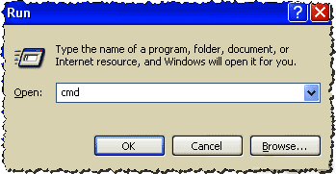1. ກົດ Start> Run> Type cmd ເພື່ອແລ່ນ Command Prompt ຄືກັບໃນຮູບ.

2. ເມື່ອ Command Prompt ປະກົດຂຶ້ນ, ໃຫ້ພິມ ping ຕາມດ້ວຍ IP Address ຂອງຄອມພິວເຕີທີ່ທ່ານຕ້ອງການກວດສອບ ຈາກນັ້ນກົດປຸ່ມ Enter.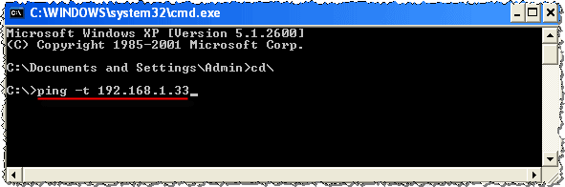3. ຖ້າມີ ຄຳ ຕອບຈາກຄອມພິວເຕີປາຍທາງ ຄໍາສັ່ງຈະປາກົດຢູ່ໃນກອບສີແດງ. ສະແດງໃຫ້ເຫັນວ່າຄອມພິວເຕີ້ທັງສອງສາມາດຕິດຕໍ່ສື່ສານກັນໄດ້ໂດຍປົກກະຕິ

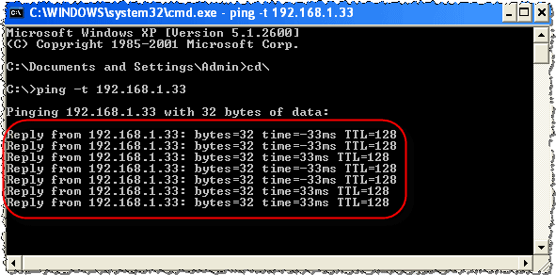

4. ແຕ່ຖ້າຄຳສັ່ງ Request timed out ປາກົດ, ຫຼັງຈາກນັ້ນຄອມພິວເຕີທັງສອງກໍ່ລົ້ມລົງແລະບໍ່ສາມາດສື່ສານກັບກັນໄດ້.ນີ້ຈະຕ້ອງແນ່ໃຈວ່າການເຊື່ອມຕໍ່ເຄືອຂ່າຍແລະການຕັ້ງຄ່າຕ່າງໆແມ່ນຖືກຕ້ອງ.ຈາກນັ້ນລອງໃຊ້ຄຳສັ່ງPingເພື່ອກວດສອບອີກຄັ້ງ ໂດຍນຳໃຊ້ຄຳສັ່ງຕໍ່ໄປນີ້:

Usage: ping [-t] [-a] [-n count] [-l size] [-f] [-i TTL] [-v TOS] [-r count] [-s count] [[-j host-list] | [-k host-list] | [-w timeout] target_name

Option :

-t Ping ໄປຍັງ Hostທີ່ລະບຸຢ່າງຕໍ່ເນື່ອງ. ຈົນກວ່າຈະຖືກຍົກເລີກໂດຍການກົດປຸ່ມ Ctrl-C. ເພື່ອເບິ່ງສະຖິຕິ, ກົດປຸ່ມ Ctrl-Break.

-a ທີ່ຢູ່ IP ຂອງ Host ປ່ຽນເປັນຊື່ຂໍ້ຄວາມ.

-n ນັບPingກໍານົດຈໍານວນຂອງແອັກໂກ້ທີ່ຈະຖືກສົ່ງໄປ.

-l size ກຳນົດຂະໜາດຂອງbuffer.

-f ຕັ້ງຊຸດບໍ່ໃຫ້ແຍກ flag ໃນ

-I TTL Ping Time to Live, ສາມາດປັບແຕ່ງໄດ້ຕັ້ງແຕ່ 1-255

-V TOS ກຳ ນົດປະເພດການບໍລິການ (ປະເພດການບໍລິການ)

-r ນັບ Ping ສຳ ລັບບັນທຶກເສັ້ນທາງແລະນັບ ຈຳ ນວນ hops ຈົນກວ່າຈະຮອດຈຸດໝາຍ

-s ນັບ Ping ນັບເວລາ hop

-j host-list Loose source route along host-list.

-k host-list Strict source route along host-list.

-w timeout Ping,ມີກຳນົດທີ່ຈະລໍຖ້າການຕອບຮັບ.

2. Nslookup ( ເບິ່ງບໍ່ເຫັນ )

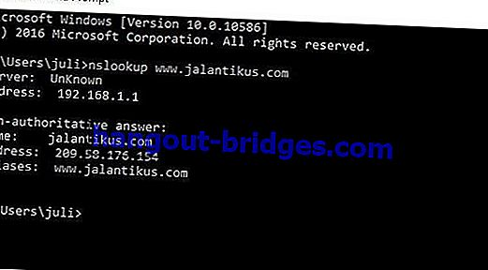

Nslookup ແມ່ນເຄື່ອງມື Hack CMD ເປັນເຄື່ອງມືບັນທັດເຄືອຂ່າຍ. ນີ້ຈະຊ່ວຍໃຫ້ທ່ານໄດ້ຮັບການຕັ້ງຊື່ໂດເມນຫລືທີ່ຢູ່ IP ເພື່ອສ້າງບັນທຶກ DNS ສະເພາະ.

ຕົວຢ່າງ, ທ່ານມີ URL ຂອງເວັບໄຊທ໌້ແລະຕ້ອງການຮູ້ທີ່ຢູ່ IP ຂອງມັນ, ທ່ານສາມາດໃຊ້ ຄຳ ສັ່ງຊະນິດນີ້.

ຕົວຢ່າງ, nslookup ນີ້ jakakeren.com ດ້ວຍວິທີນີ້, ທ່ານສາມາດຮູ້ແລະສາມາດຊອກຫາທີ່ຢູ່ IP ທີ່ ນຳ ໃຊ້ກັບ URL ຂອງເວັບໄຊທ໌ Jaka ຖ້າທ່ານມີ URL ເວັບໄຊທ໌ jakakeren.com ມັນຈະຖືກແທນທ່ານ.

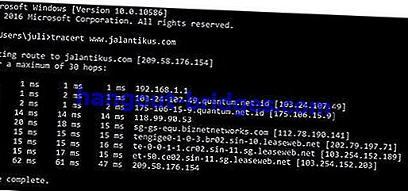3. Tracert

ນອກຈາກ Tracert, ທ່ານຍັງສາມາດເວົ້າວ່າມັນແມ່ນເສັ້ນທາງທີ່ຕິດຕາມ. ດັ່ງທີ່ຊື່ໄດ້ສະແດງ, ທ່ານສາມາດໃຊ້ ຄຳ ສັ່ງນີ້ເພື່ອຕິດຕາມທີ່ຢູ່ IP ທີ່ມີປະຊາກອນ ແລະ ນຳໄປສູ່ຈຸດໝາຍປາຍທາງຂອງພວກເຂົາ. ຄຳ ສັ່ງນີ້ຈະຄິດໄລ່ແລະສະແດງຈຳນວນຂອງແຕ່ລະກະແສທີ່ຕ້ອງການເພື່ອໄປຮອດຈຸດ ໝາຍ. ທ່ານຈະຕ້ອງໄດ້ພິມຄວາມແນ່ນອນ (ທີ່ຢູ່ IP) ຫຼືທ່ານສາມາດໃຊ້ຄວາມແນ່ນອນ. jakakeren.com ຕົວເລືອກທີສອງແມ່ນໃຊ້ຖ້າທ່ານບໍ່ຮູ້ທີ່ຢູ່ IP ໃນເວັບໄຊທ໌້.

### 4. ARP

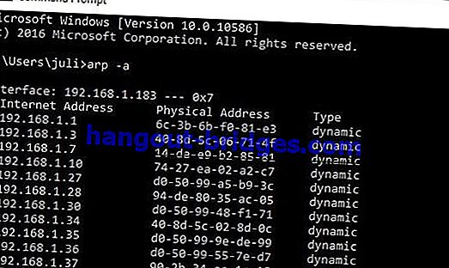

ນີ້ແມ່ນ ໜຶ່ງ ໃນ ຄຳ ສັ່ງ hack ຂອງ CMD, ມັນຊ່ວຍໃຫ້ທ່ານສາມາດແກ້ໄຂ cache ຂອງ ARP ທ່ານສາມາດ ດຳ ເນີນການ ຄຳ ສັ່ງນີ້ໃນຄອມພີວເຕີ້ໃດໆ.ນີ້ແມ່ນເຮັດເພື່ອເບິ່ງວ່າ PC ມີທີ່ຢູ່ MAC ທີ່ຖືກຕ້ອງແລະຖືກລົງທະບຽນກັບກັນແລະກັນ, ແລະວ່າພວກມັນກຳລັງເຮັດວຽກຢູ່ໃນເຄືອຂ່າຍດຽວກັນຫລືບໍ່.ຄຳສັ່ງນີ້ສາມາດຊ່ວຍທ່ານຄົ້ນຫາໄດ້ວ່າມີຄົນກຳລັງບຸກເບີກແລະບໍ່ດີໃນ LAN ຂອງຄອມພິວເຕີຂອງທ່ານ. ເພື່ອທົດລອງໃຊ້,ທ່ານສາມາດພິມ arp. -a ໃນຄຳສັ່ງສັ່ງ

### 5. Ipconfig

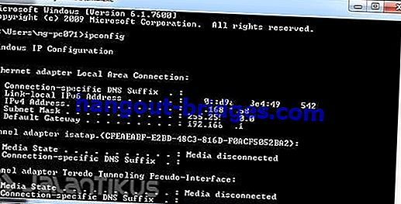

ຄໍາສັ່ງ hack ຂອງ Ipconfig CMD ແມ່ນດີເລີດ. ທ່ານເຫັນ, ຄຳ ສັ່ງນີ້ສາມາດສະແດງໃຫ້ທ່ານເຫັນທຸກຢ່າງທີ່ເປັນປະໂຫຍດ.ເຊັ່ນ: ທີ່ຢູ່ IPv6, ທີ່ຢູ່ຊົ່ວຄາວ IPv6, ທີ່ຢູ່ IPv4, ໜ້າ ກາກ Subnet, Default Gateway ແລະສິ່ງອື່ນໆທີ່ທ່ານຕ້ອງການຢາກຮູ້ເພີ່ມເຕີມ.ເພື່ອທົດລອງໃຊ້,ພຽງແຕ່ພິມ ipconfig ຫຼື ipconfig / ທັງ ໝົດ ໃນ Command Prompt ຂອງທ່ານ.

### 6. Netstat

ຄຳ ສັ່ງເຈາະຂອງ CMD Netstat ແມ່ນມີຄວາມ ສຳ ຄັນພຽງພໍທີ່ທ່ານສາມາດຊອກຫາຜູ້ທີ່ ກຳ ລັງເຊື່ອມຕໍ່ທີ່ບໍ່ໄດ້ຮັບອະນຸຍາດກັບຄອມພິວເຕີຂອງທ່ານ.ເພື່ອໃຫ້ທ່ານສາມາດພິມ -a netstat ດ້ວຍວິທີນີ້ທ່ານສາມາດເບິ່ງການເຊື່ອມຕໍ່ທີ່ໃຊ້ງານຂອງທ່ານທັງໝົດ.ທ່ານຍັງສາມາດພິມ netstat. -b ເພື່ອເບິ່ງຊື່ຂອງໂປແກມທີ່ກຳລັງເຂົ້າເຖິງການບໍລິການເຄືອຂ່າຍ ມັນສົມບູນແບບ

8.ເສັ້ນທາງ

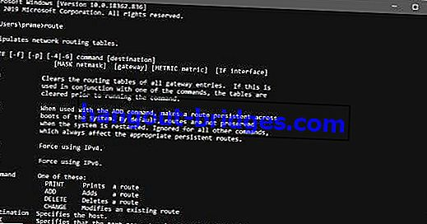

ສຸດທ້າຍ, ຄຳ ສັ່ງ CMD ພື້ນຖານທີ່ສຸດໃນບັນຊີລາຍຊື່ນີ້ແມ່ນເສັ້ນທາງ. ຄຳ ສັ່ງເສັ້ນທາງສະ ໜອງ ການເຮັດວຽກໃນການ ນຳ ຄອມພິວເຕີໄປຫາເຄືອຂ່າຍ LAN ຫລື WAN.ບໍ່ພຽງແຕ່ເທົ່ານັ້ນ, ທ່ານຍັງສາມາດຮູ້ການໄຫລວຽນຂອງການຈາລະຈອນໃນເຄືອຂ່າຍ,ເສັ້ນທາງປະຕູຂອງເຈົ້າພາບແລະຂໍ້ມູນເຄືອຂ່າຍປາຍທາງ.ຄໍາສັ່ງເສັ້ນທາງມີຫນ້າທີ່ຄືກັນກັບຄໍາສັ່ງnetstat,ຕົວຈິງແມ່ນ netstat -r, ຕາມທີ່ທ່ານຮູ້.

Hack ລະຫັດຜ່ານ Wi-Fi ພາຍໃນຄອມພິວເຕີໂດຍໃຊ້ ຄຳ ສັ່ງ DOS (cmd).ອຸປະກອນທີ່ຈຳເປັນ

1. ຄອມພິວເຕີໂນດບຸກບໍ່ລົງສູ່ Windows

1. ເລືອກເມນູເລີ່ມຕົ້ນ, ພິມ cmd ແລະກົດຂວາແລະເລືອກ run as Administrator.

2. ພິມ ຄຳ ສັ່ງ <<< netsh wlan ສະແດງ profile ແລະກົດ Enter, ມັນຈະສະແດງຊື່ຂອງ Wi-Fi ທັງ ໝົດ ທີ່ພວກເຮົາໄດ້ເຊື່ອມຕໍ່ຢ່າງ ສຳ ເລັດຜົນ.

3. ພິມ ຄຳ ສັ່ງ <<< netsh wlan ສະແດງ profilewifi-name key = ຈະແຈ້ງແລ້ວກົດ Enter. ມັນຈະສະແດງລາຍລະອຽດ wifi ແລະລະຫັດຜ່ານ wifi.

ກະລຸນາສັງເກດ = wifi-name ແມ່ນຊື່ wifi ທີ່ທ່ານຕ້ອງການຊອກລະຫັດລັບ.

* ເວບໄຊທີ່ຄວນຮຽນ flat from
* JotForm
* Html mraq
* Tralem mis
* Tralem mis